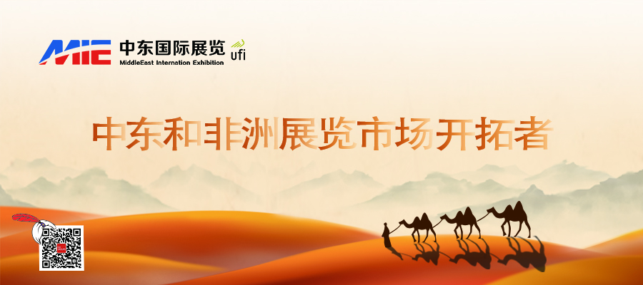

**2024年莫桑比克天然气及能源展**



**展会介绍**

**● 展会时间：2024年11月20-21日 展会地点：马普托-希萨诺会议中心**

**● 主办单位：DMG 举办届数：第九届**

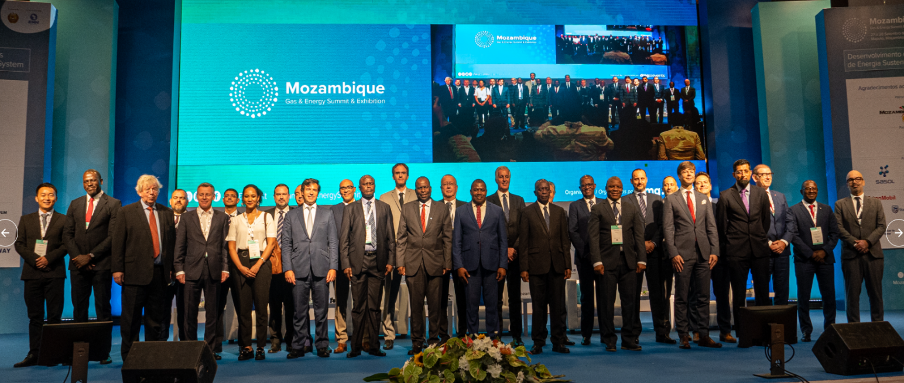

莫桑比克天然气及能源展将能源、采矿和碳氢化合物行业的原材料加工商、能源企业、服务提供商和国际买家聚集在一起。共同交流探讨能源行业未来走向与市场趋势并促进合作。

上一届2023年莫桑比克天然气及能源展吸引了超过20个国家的50余家展商参展，并吸引了30余家赞助商进行赞助，展会期间莫政府、国际油气公司等行业领袖等参会，包括莫能矿部长在内的16人在会上发言。

2024年第九届莫桑比克天然气及能源展将于2024年11月20-21日举办，展出将吸引来自超过20个国家的500余家展商参展，展会将带来50余名演讲者共同探讨非洲能源行业走向，参会人数超过5200人。

|  |  |  |  |
| --- | --- | --- | --- |
| 国际展商 | 参展人数 | 辐射国家 | 展会面积 |
| 500+ | 5200+ | 100+ | 4,000+ |

**市场机遇**

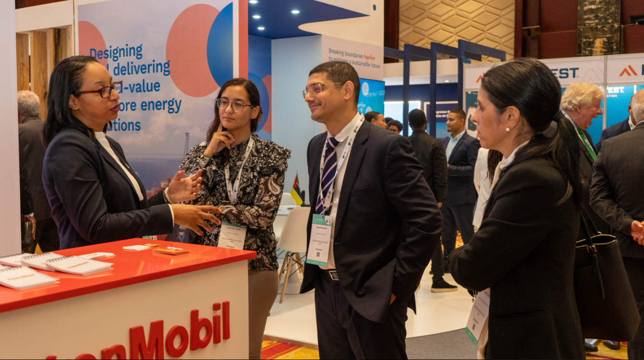

莫桑比克，是非洲东南部国家，与南非、斯威士兰、津巴布韦、赞比亚、马拉维、坦桑尼亚六国接壤，是非洲东南部重要的出海口，液化天然气通过海洋运输可以抵达世界主要LNG（液化天然气）市场，地理位置优越。

莫桑比克是联合国、南部非洲发展共同体、不结盟运动、英联邦、伊斯兰会议组织、环印度洋地区合作联盟、葡语国家共同体和非洲联盟成员国。2021年莫桑比克国内生产总值（GDP）154亿美元。

莫桑比克拥有相当大的能源资源，估计水电潜力为12,000兆瓦，天然气储量(估计达到7000亿立方米)和巨大的煤炭储量(估计达到1.4亿TJ)，有可能产生约分别为500兆瓦和5,000兆瓦。

莫桑比克北部4区块包含65万亿立方英尺的深水天然气资源，将分为Coral FLNG和4区陆上LNG项目开发。埃克森美孚将运营两个陆上液化天然气项目，而埃尼将继续经营Coral浮式液化天然气和上游开发项目。每条液化天然气生产线的年产量为760万吨，总产量为1500.2万吨，使其成为莫桑比克较大的液化天然气生产设施之一。

莫桑比克东部海域天然气储量大、品质好，成为全球油气合作开发的新兴热点地区之一。2013年，中国石油与其他5国的伙伴共同成立联合公司。经过10年的拼搏，实现了在莫桑比克运营的世界上首个超深水浮式液化天然气项目——科洛尔项目成功投产。莫桑比克4区科洛尔项目是世界上首个超深水浮式LNG项目，也是非洲第一大、世界第二大FLNG项目，水深超过2000米，集成了当今世界最前沿的深海液化天然气技术，以“水下生产系统”加“FLNG”的模式开发。矗立在莫桑比克海域的科洛尔FLNG船，长432米、宽66米、高38.5米，总重量超22万吨，甲板约4个足球场大小，体量大于世界上任何一艘航空母舰。船上主要设备有120台，管线连接超过10万处，敷设电缆超过1000公里。2022年11月，首批液化天然气产品发运，科洛尔项目实现了全产业链运营。莫桑比克也首次成为液化天然气出口国。

**招展范围**

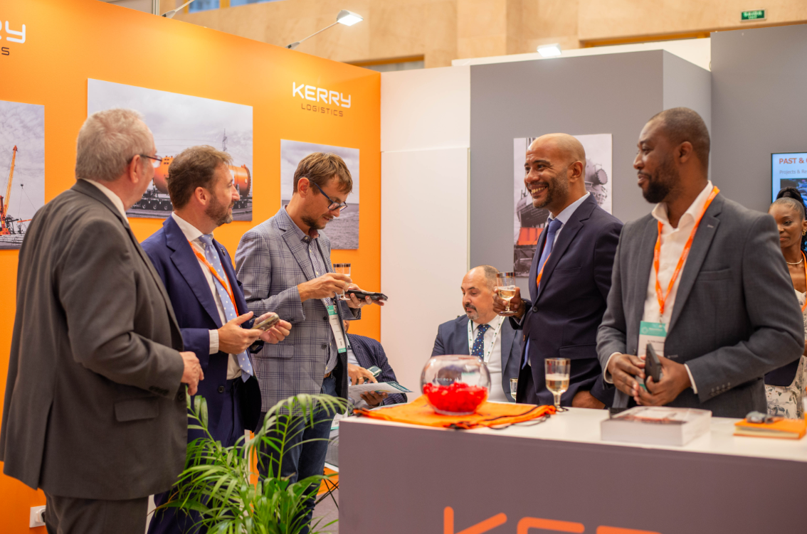

* **燃气管网工程建设与地下管线管理技术设备:** 直缝埋弧焊管、螺旋缝埋弧焊管附、ERW焊管及其生产、检测设备技术，燃气管道的新材料及其配套部件、弯管的制造设备及技术、管道内外壁防腐材料技术和堵漏技术、地下管线探测、检测、泄漏监测技术设备，综合信息管理系统。管道施工及非开挖技术设备等；
* **燃气汽车、加气站专用技术设备:** 双燃料设备、各种储气、车用瓶、站用瓶、燃气汽车用品、燃气压缩机、燃气转换系统、电控系统、混合器、LPG汽化调节器、CNG移动和固定加气站及配套设备、各种清洁燃气汽车、燃气汽车成套设备；
* **燃气技术设备:** 燃气输配系统新技术及维护管理技术设备、燃气应用技术；燃气控制检测技术与设备、燃气自动化控制、报警系统；石油天然气存储技术、煤气净化与回收技术供气集中监控技术；新型专用管材与设备、管道的防腐技术、燃气阀门；燃气锅炉、燃气供热（水）设备各类燃气用具及零配件等；燃气采暖技术设备、燃气中央空调；工业燃气设备燃气安全装置及燃气相关设备等；
* **天然气工程建设与技术设备:** 天然气勘探开发与生产技术装备、天然气压缩机、天然气管道传输技术设备、控制系统、仪器仪表、天然气压缩机、燃气轮机、城市燃气技术设备、燃气终端产品、天然气发电成套技术设备、天然气化工成套技术设备、相关环保技术、设计研究、技术咨询；
* **泵阀管道:** 停止阀/闭塞阀、调节阀、安全阀、流量分配阀等；市政建设用的各种天然气阀门、压力控制/温度控制设备、管道包装材料、相关工具及其他；
* **开采设备:** 勘探设备; 钻井平台;钻机电气设备;钻井专用运输和起重设备;预防和消除钻井和固定井并发症的设备;井井下修复设备和工具。石油和天然气收集和处理设备。用于固井和其他工艺过程的设备和工具。采矿专用运输和起重设备。泵送，通风和压缩机设备。采矿用电气设备。海上油田开发设备。

**合作单位**

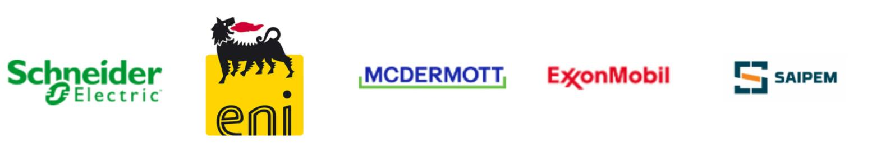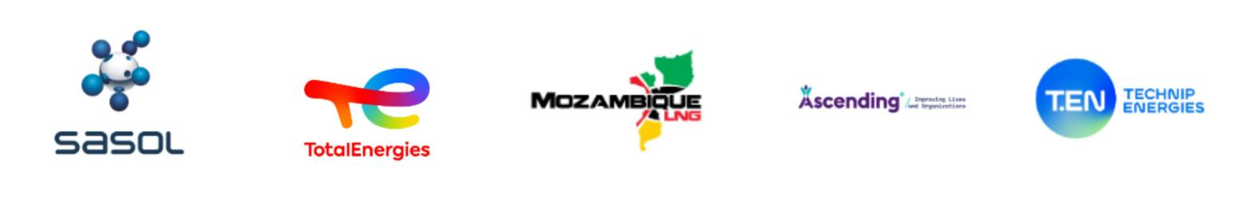

**同类展会**

